TASK 2

Рассмотрите новый объект базы данных – [процедура](https://metanit.com/sql/sqlserver/11.1.php). Какие процедуры есть в нашей базе данных AdventureWorks2017?

**Result:**

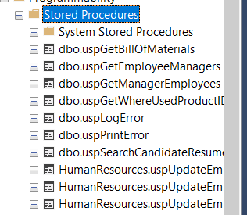

TASK 3

Создайте объект с параметрами для обновления значения NationalIDNumber в таблице HumanResources.Employee для указанного BusinessEntityID. Т.е. объекту будет подаваться 2 значения: BusinessEntityID (для кого изменяем данные) и NationalIDNumber (на какое значение изменяем).

**Code:**

CREATE PROCEDURE HumanResources.UpdateNationalNumber

@BusinessEntityID int,

@NationalIDNumber nvarchar(15)

AS

UPDATE HumanResources.Employee

SET NationalIDNumber=@NationalIDNumber

WHERE BusinessEntityID = @BusinessEntityID

**Result:**



С помощью данного объекта попробуйте заменить NationalIDNumber на 879341111 для BusinessEntityID= 15.

**Code:**

EXEC HumanResources.UpdateNationalNumber @BusinessEntityID = 15, @NationalIDNumber = 879341111

SELECT NationalIDNumber, BusinessEntityID

FROM HumanResources.Employee

WHERE BusinessEntityID = 15

**Result:**

